***С 13 .01.2025 по 17.01.2025***в детском саду проходила акция***« Покормите птиц зимой» .***

Мы с ребятами беседовали на тему «Как помочь зимующим птицам» ; обсуждали ситуации, которые происходят в зимнее время года, рассказывали, как можно помочь птицам и учились проявлять заботу о «братьях наших меньших».

Наблюдая ребята узнают о различных видах птиц своего края, характерные особенности внешнего вида и поведения пернатых , учатся заботиться о живой природе. Чтобы помочь птицам, ребята на прогулке насыпали в кормушки корм.Подкармливая птиц дети испытали радость от осознания того ,что они спасают их от гибели.

Педагогом-психологом было проведено занятие «Покормите птиц зимой». целью расширить знания детей о жизни птиц, об их повадках, питании, уметь распознать птиц. Воспитывать сочувствие, сопереживание по отношению к ним.

Играли с в дидактическую игру «Разложи птицу» закрепили знания о зимующих птицах.

В завершении акции был проведен физкультурный досуг « В гости к зимующим птицам».

Для родителей были розданы буклеты «Доброе дело или покормите птиц зимой».

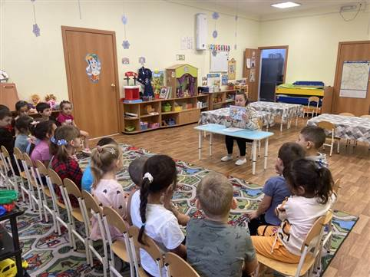 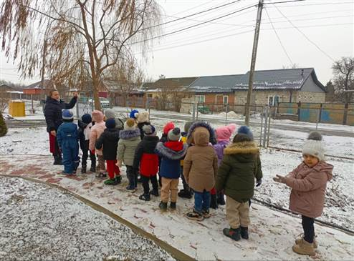

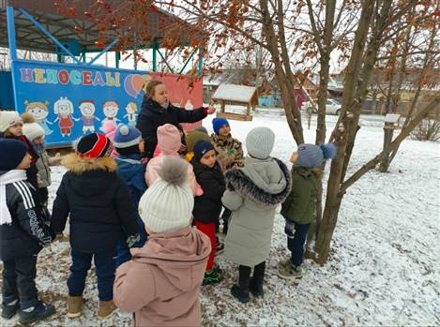 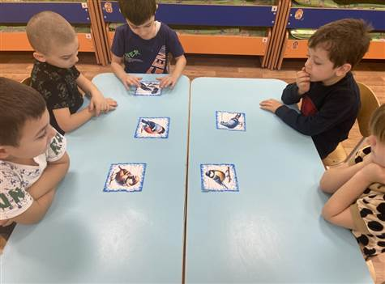

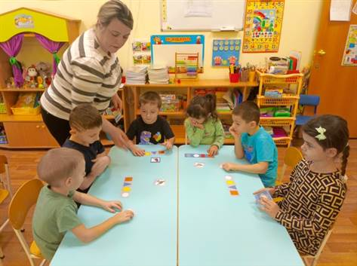 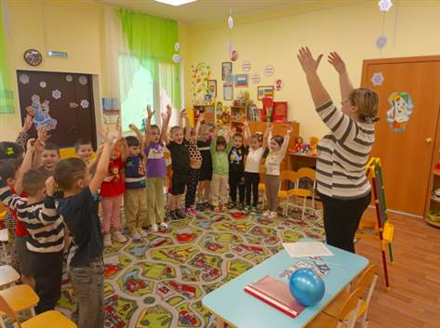

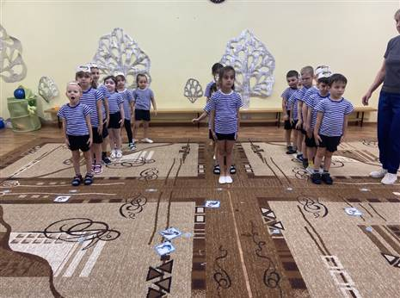 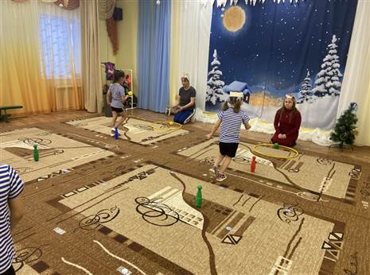

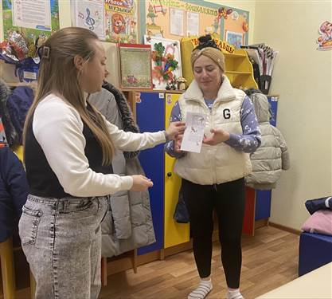

***23.01.2025 года*** в нашем саду проходила ***«Зимняя спартакиада 2025»***. Наша группа «Морячки» принимали участия в различных эстафетах, где получили награду в номинации «Самые ловкие».

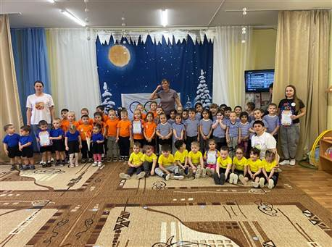 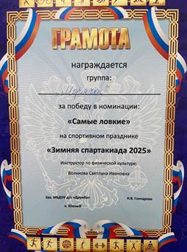

***С 20.01.2025 по 24.01.2025***  была неделя «Маленьких почемучек». В течении недели мы с детьми знакомились со свойствами воды и воздуха ,создавали мыльные пузыри , провели эксперименты с куриными яйцами и солёной водой, с растительным маслом , с жидким мылом и разноцветными красками. Наши воспитанники - активные почемучки,которые смотрят на мир широко раскрытыми глазами и с удовольствием познают окружающий мир.

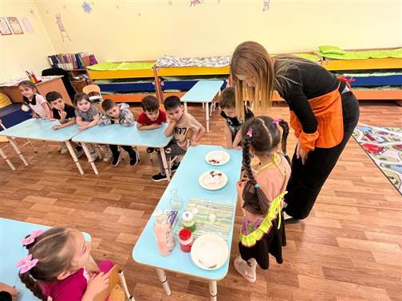 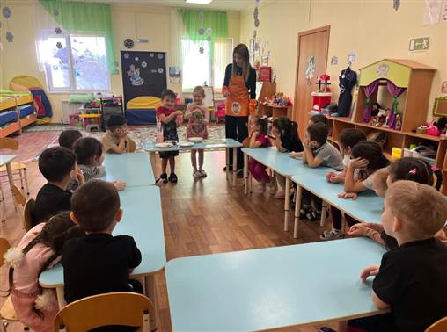

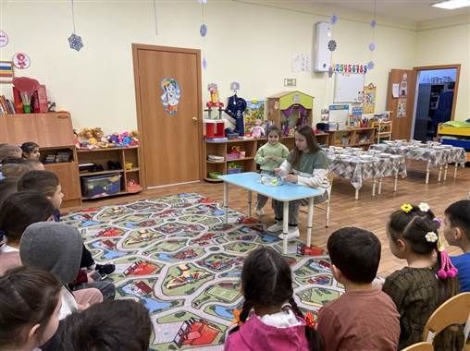 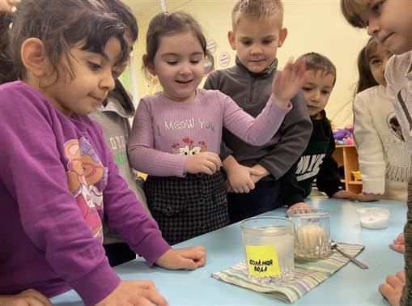

В наш детский сад часто приезжают артисты, и дети каждый раз ждут их с большим нетерпением.  ***21 января 2025 года*** в очередной раз к нам приехал фокусник , к большой радости наших воспитанников мы были приглашены на данное представление. Дети были в восторге.Дети веселились , так как фокусник старался их рассмешить, и у него это отлично получалось!

